INFORME DE FISCALIZACIÓN AMBIENTAL

INSPECCIÓN AMBIENTAL

PLANTA DE ACEITE DE OLIVA
OLIVARES DE QUEPU

DFZ-2015-371-VII-RCA-IA

 | Nombre | Firma
Aprobado | Claudia Pastore H.
Elaborado | Patricio Bustos Z.

Tabla de Contenidos
1. RESUMEN. 3
2. IDENTIFICACIÓN DEL PROYECTO, INSTALACIÓN, ACTIVIDAD O FUENTE FISCALIZADA 4
2.1. Antecedentes Generales 4
2.2. Ubicación y Layout 5
3. INSTRUMENTOS DE GESTIÓN AMBIENTAL QUE REGULAN LA ACTIVIDAD FISCALIZADA. 7
4. ANTECEDENTES DE LA ACTIVIDAD DE FISCALIZACIÓN. 8
4.1. Motivo de la Actividad de Fiscalización. 8
4.2. Materia Específica Objeto de la Fiscalización Ambiental. 8
4.3. Aspectos relativos a la ejecución de la Inspección Ambiental. 8
4.3.1. Primer día de inspección 8
4.3.2. Esquema de recorrido 9
4.3.3. Detalle del Recorrido de la Inspección. 9
4.4. Aspectos relativos al Seguimiento Ambiental 10
4.4.1. Documentos Revisados 10
5. HECHOS CONSTATADOS. 11
5.1. Capacidad de producción 11
5.2. Superficie de proyecto 14
5.3. Manejo de Riles 16
5.4. Manejo de residuos sólidos 19
6. OTROS HECHOS. 21
7. CONCLUSIONES. 22
8. DOCUMENTACIÓN SOLICITADA Y ENTREGADA. 23
9. ANEXOS. 24

- RESUMEN.

El presente documento da cuenta de los resultados de la actividad de fiscalización ambiental realizada por la Superintendencia del Medio Ambiente (SMA), junto al Servicio Agrícola y Ganadero, al proyecto “Planta de Aceite de Oliva Olivares de Quepu”, actividad que incluyo una inspección en terreno desarrollada el día 30 de julio de 2015.
El proyecto, consiste en la construcción de un edificio que acoge una planta industrial , con una superficie total de 710 m², donde se distribuyen las instalaciones relacionadas con el proceso de elaboración de aceite y las respectivas instalaciones auxiliares y complementarias, tales como el laboratorio, baño público y de personal, oficina de trabajo, etc. El proyecto se localiza en el sector denominado Quepo, Comuna de Pencahue, Provincia de Talca, a 8 km de la Plaza de Armas de la Capital Regional. Sus vías de acceso son desde la Ruta K–60, que une Talca – Pencahue - Curepto, 2,3 kilómetros al norte. La inversión alcanza los US$ 424.240 y la vida útil se estima en 50 años.
La Planta considera una operación en forma continua 2 meses al año, produciendo aceite de oliva extra virgen con menos de 1% de acidez y puntaje organoléptico igual o superior a 6,5; según norma vigente en la Unión Europea (Reglamento CEE N° 356/92), para uso en consumo humano. La producción de aceite de oliva, se obtiene mediante un proceso denominado a dos fases:
- Aceite de Oliva
- Alperujo*, subproducto utilizado como abono vegetal
El proceso de producción de aceite de oliva, tiene una duración de sólo 60 días al año, en fecha coincidente con la cosecha de aceitunas (Febrero – Abril), produciendo aceite de oliva que se venderá a granel y en envases familiares.
Las materias relevantes objeto de la fiscalización incluyeron la capacidad de producción del proyecto, la superficie de proyecto, el manejo de Riles y manejo de alperujo. Otros aspectos fiscalizados quedan consignados en el acta de inspección.
Entre los hallazgos constatados durante la fiscalización, se encuentran: superación del volumen de producción establecido en la evaluación ambiental, aumento de la superficie de proyecto; manejo de Riles distinto a lo establecido, además de amento de éstos; presentar un manejo de residuos sólidos, específicamente alperujo, de manera distinta a lo evaluado, y realizar acondicionamiento de residuos sólidos mediante secado utilizando para ello un horno rotatorio, aspecto no evaluado ambientalmente. Estas materias, principalmente correspondientes a modificaciones de proyecto, han sido producto de consulta por parte del titular ante el SEA Región del Maule, estableciéndose en diversas instancias que requieren de ingreso obligatorio al SEIA.

*Alperujo: Producto de elaboración de aceite de oliva, principalmente mezcla de partes sólidas de la aceituna como el hueso, el mesocarpio y la piel; y restos grasos.

IDENTIFICACIÓN DEL PROYECTO, INSTALACIÓN, ACTIVIDAD O FUENTE FISCALIZADA

Antecedentes Generales

Identificación de la actividad, instalación, proyecto o fuente fiscalizada:

Planta de Aceite de Olivas Olivares de Quepu
Región:  Maule | Ubicación específica de la actividad, proyecto o fuente fiscalizada: Fundo Olivares de Quepu Lote A-4 S/N, Pencahue.
Provincia:
Talca

Comuna:
Pencahue

Titular de la actividad, instalación, proyecto o fuente fiscalizada:  Olivares de Quepu S.A. | RUT o RUN:  99.523.060-7
Domicilio titular:  Fundo Olivares de Quepu Lote A-4 S/N, Pencahue | Correo electrónico:  aried@quepu.cl
Teléfono:
71-2534640
Identificación del representante legal:  Manuel Barrera Salas | RUT o RUN:  -
Domicilio representante legal:  Fundo Olivares de Quepu Lote A-4 S/N, Pencahue | Correo electrónico:  aried@quepu.cl
Teléfono:
71-2534640
Fase de la actividad, proyecto o fuente fiscalizada:
Operación

Ubicación y Layout

Figura 1. Mapa de ubicación local (Fuente: Elaboración propia en base a imagen Google Maps)

Coordenadas UTM de referencia - DATUM WGS 84
Datum: | Huso: | UTM N: | UTM E:
Ruta de acceso: Desde la Plaza de Armas de Talca (según mapa), tomar la Calle 1 Poniente hasta la Calle 1 Norte, girar a la izquierda con dirección a Av. Isidoro del Solar y seguir 600 metros hasta doblar a la izquierda en la calle 4 Norte, tomar la Ruta K-60-J por 6,4 km (Camino a Pencahue), girar a la derecha con dirección a la ruta K-530 y continuar por 2,2 km, hasta el lugar donde se ubica la instalación (mano derecha).

Figura 2. Layout del proyecto local (Fuente: Elaboración propia en base a imagen Google Earth).

PI8SCINAS DE ACOPIO
DE ALPERUJO
PLANTACIONES DE OLIVOS
PLANTACIONES DE OLIVOS
PLANTA DE ACEITE
PI8SCINAS DE ACOPIO DE AGUAS DE LAVADO
MANEJO DE ALPERUJO
GALPONES
GALPONES

INSTRUMENTOS DE GESTIÓN AMBIENTAL QUE REGULAN LA ACTIVIDAD FISCALIZADA.

Identificación de Instrumentos de Gestión Ambiental que regulan la actividad, proyecto o fuente fiscalizada.

N° | Tipo de instrumento | N°/  Descripción | Fecha | Comisión / Institución | Nombre de la actividad, proyecto o fuente regulada | Comentarios | Instrumento fiscalizado
1 | RCA | 196 | 2003 | COREMA Región del Maule | Planta de Aceite de Oliva Olivares de Quepu | El proyecto presenta 3 consultas de pertinencia:  1. Mediante Res. N.° 198/2013, el SEA Región del Maule da respuesta a consulta respecto a modificaciones del proyecto, que incluyen aumento de superficie total del proyecto, aumento en la producción y aumento en cantidad de materia prima a procesar, resolviendo que algunas de dichas modificaciones tienen obligación de ingreso al SEIA.  2. Mediante Res. N.° 37/2015, el SEA Región del Maule da respuesta a consulta respecto a modificaciones respecto a la disposición y acumulación de aguas de lavado y alperujo, resolviendo que dichas modificaciones no requieren de ingreso obligatorio al SEIA.  3. Mediante Res. N.° 77/2015, el SEA Región del Maule da respuesta a consulta respecto a modificaciones del proyecto, que incluyen aumento de superficie total del proyecto, aumento en la producción, aumento de plantaciones y obras nuevas, resolviendo que dichas modificaciones requieren ingresar de forma obligatoria al SEIA.  Además, el titular ingresó a evaluación el proyecto denominado “Modificación Planta de Aceite de Olivas, Olivares de Quepu S.A.”, desistido con fecha 29 de enero de 2015. | Sí

ANTECEDENTES DE LA ACTIVIDAD DE FISCALIZACIÓN.

Motivo de la Actividad de Fiscalización.

Motivo:  Programada | Descripción del motivo:  Según Resolución SMA N° 769/2014 que fija Programa y Subprogramas Sectoriales de Fiscalización Ambiental de Resoluciones de Calificación Ambiental para el año 2015.

Materia Específica Objeto de la Fiscalización Ambiental.

- Capacidad de producción
- Superficie de proyecto
- Manejo de Riles
- Manejo de alperujo

Aspectos relativos a la ejecución de la Inspección Ambiental.

Primer día de inspección

Fecha de realización: 30-07-2015 | Hora de inicio: 10:10 |  | Hora de finalización: 16:30
Fiscalizador encargado de la actividad:  Patricio Bustos Z. |  |  | Órgano:  SMA
Fiscalizadores participantes:  Marcelo Quintana L. |  |  | Órgano(s):  SAG
Existió oposición al ingreso: No |  | Existió auxilio de fuerza pública: No
Existió colaboración por parte de los fiscalizados: Sí |  | Existió trato respetuoso y deferente: Sí
Entrega de antecedentes solicitados: No |  | Entrega de acta: Sí (Anexo 1)
Observaciones: Titular se acoge a la opción de remitir los antecedentes solicitado durante la inspección, en un plazo de 5 días hábiles a la oficina regional de la SMA.

Esquema de recorrido

Figura 3. Track de recorrido y estaciones inspeccionadas (Fuente: Elaboración propia en base a imagen Google Earth).

1
4

3
2
5

Detalle del Recorrido de la Inspección.

N° de estación | Nombre del sector | Descripción estación
1 | Planta de Aceite | Planta donde se realiza el proceso de elaboración de aceite
2 | Zona de manejo de alperujo | Zona donde se realiza el manejo de alperujo proveniente de las piscinas de aguas sucias
3 | Piscinas de Aguas sucias | Piscinas donde se acumulan aguas sucias
4 | Zona aledaña a piscinas | Zona aledaña a las piscinas
5 | Galpones | Galpones asociados a la operación a las instalaciones de la planta

Aspectos relativos al Seguimiento Ambiental

Documentos Revisados

El proyecto no presenta antecedentes remitidos a la plataforma informática SMA, de seguimiento ambiental, conforme a lo establecido en la Res. Ex. SMA N.° 844/2012 y sus modificaciones.

HECHOS CONSTATADOS.

Capacidad de producción

Número de hecho constatado: 1 | Estación N°: No aplica
Documentación entregada: capacidad máxima de producción, registros de fruta que ingresó a proceso la temporada 2014-2015 y registros de producción 2014-2015.
Exigencia (s):

Considerando 3.2.3 - RCA N.° 196/2003

“Dado que la producción anual de aceite de oliva será de 311.700 litros, cuya densidad oscila entre 0,915 y 0,918, se obtendrán 285.985 litros de aceite de oliva extra virgen, que envasados en los días hábiles de un año (264 días), se requerirá alcanzar un volumen a envasar de 1.083,2 litros por día.”

Considerando 3.4.4 - RCA N.° 196/2003

“Considerando que las plantaciones de olivos colindantes, estén en plena producción de las 100 hectáreas plantadas aproximadamente, se obtiene la siguiente cantidad de materia prima a procesar en la planta, durante los dos meses de operación de la misma.”

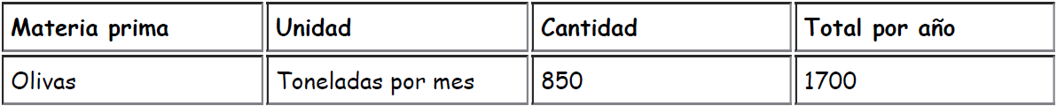

Hecho (s):

Resultado (s) examen de Información:

- Durante las actividades de inspección se solicitó al titular información respecto a la capacidad máxima de producción, registros de fruta que ingresó a proceso la temporada 2014-2015 y registros de producción 2014-2015.

- Con fecha 06 de agosto de 2015 el titular remitió la información requerida durante la inspección. Del examen de información realizado a la información remitida, es posible establecer que:

Volumen de producción:

De acuerdo a lo informado por el titular, el año 2015 se produjeron 1.223 ton de aceite de oliva, verus los 311. 700 litros de aceite de oliva establecidos en la evaluación que, considerando una densidad promedio de aceite de oliva de 0,9 kg/L (según literatura), correspondería a aproximadamente 280.530 kg, es decir, 280 ton. Esto implicaría un aumento en más de 4 veces el volumen de producción respecto de lo evaluado.

Volumen de procesamiento de materia prima:

- La capacidad máxima de producción actual es de 1.500 ton de aceite y 500 ton de aceituna de mesa.
- De acuerdo a los registros remitidos por el titular, el año 2015 se procesaron 9.160 ton de aceitunas, de las cuales 8.741 ton corresponden a aceituna para aceite y 418 ton a aceituna de mesa.
- La producción para la temporada 2015 alcanzó 1.223 ton de aceite y 418 ton de aceituna de mesa.

Conforme a lo anterior, se establece que el titular sobrepasó ampliamente el volumen de procesamiento establecido en la evaluación ambiental, correspondiente a 1700 ton de materia prima por año; alcanzando las 8.741 toneladas de aceitunas procesadas, sólo para aceite, sin considerar lo procesado para aceituna de mesa, quintuplicando el volumen establecido en la RCA N.° 196/2003. Dado el aumento en materias primas, existe aumento en generación de residuos y subproductos.

- Cabe indicar que lo anterior implica claramente un aumento en el consumo de insumos y en la generación de residuos, Riles entre otros, aspecto que no ha sido abordado ambientalmente. Al respecto, la Res. SEA Región del Maule N.° 77/2015 (Anexo 2), establece que los cambios sometidos a consulta por el titular con fecha 16 de abril de 2015, dentro de los cuales se incluye el aumento de producción de aceite de oliva desde 311.700 L a 1.000.000 L/año - 1.500.000 L/año; así como el aumento en la cantidad de materia prima a procesar desde 1.700 ton /año a 10.500 ton/año, requiere del ingreso obligatorio al SEIA, por cuanto se ha considerado una modificación sustantiva en extensión, magnitud y duración de impactos ambientales.

Registros
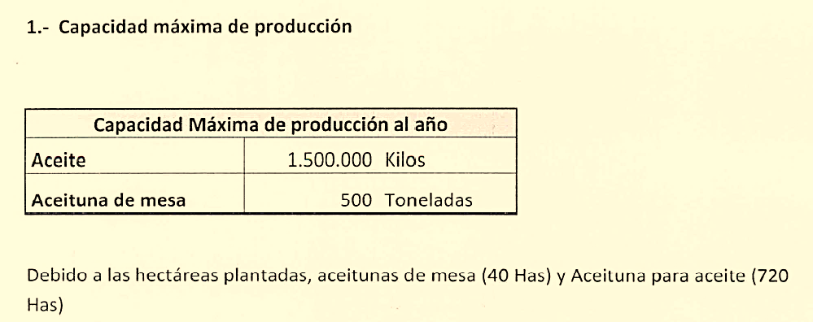 |  | 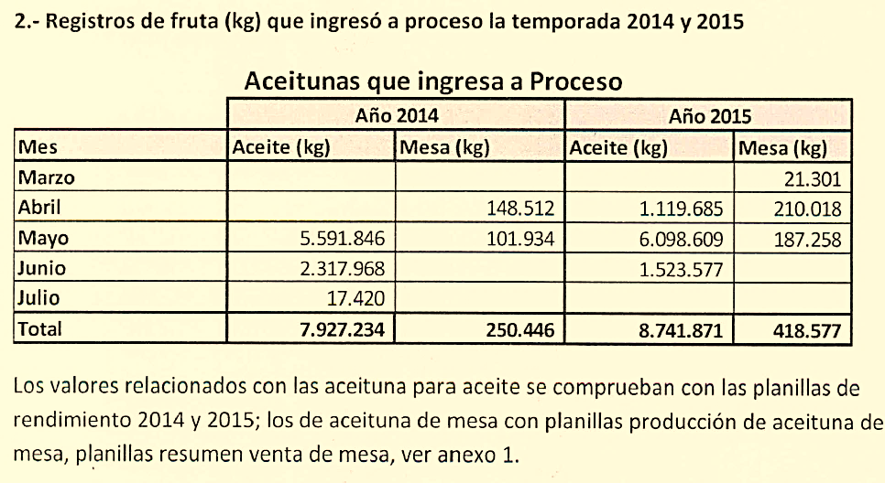
Figura 4. | Fecha:06-08-2015 | Figura 5. | Fecha:06-08-2015
Descripción Medio de Prueba: Información remitida por el titular con fecha 06 de agosto de 2015, respecto a capacidad máxima de producción de la Planta. |  | Descripción Medio de Prueba: Información remitida por el titular con fecha 06 de agosto de 2015, respecto a materia prima procesada durante el periodo 2014-2015.
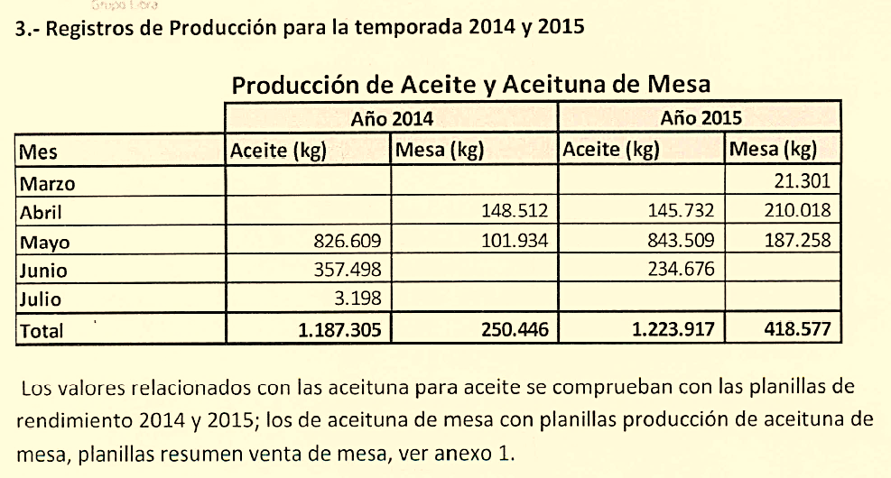

Figura 6. | Fecha:06-08-2015
Descripción Medio de Prueba: Información remitida por el titular con fecha 06 de agosto de 2015, respecto a materia prima procesada durante el periodo 2014-2015.

Superficie de proyecto

Número de hecho constatado: 2 | Estación N°: No aplica
Documentación entregada: capacidad máxima de producción, registros de fruta que ingresó a proceso la temporada 2014-2015 y registros de producción 2014-2015.
Exigencia (s):

Considerando 3. - RCA N.° 196/2003

“Que, según los antecedentes señalados en la Declaración de Impacto Ambiental respectiva, el Proyecto "Planta de Aceite de Olivas Olivares de Quepú S.A." consiste en la construcción de un edificio para la planta, con una superficie total de 710 m2 y que se distribuyen en instalaciones relacionadas con el proceso industrial e instalaciones auxiliares y complementarias como el laboratorio, baño público y de personal, oficina de trabajo, etc.”

Hecho (s):

Resultado (s) examen de Información:

- Durante las actividades de inspección se solicitó un plano actualizado de la Planta Superficie total y detallado del proyecto (actualizado), lo que fue remitido por el titular con fecha 06 de agosto de 2015. Del examen de información realizado a los antecedentes remitidos, es posible establecer que el titular cuenta actualmente con una superficie construida de 6.642 m², la mayor parte destinado a zona de acopio de aceituna (2.745 m²). Esta superficie supera ampliamente lo establecido en la RCA N.° 196/2003 (720 m²), llegando a abarcar casi 9 veces lo proyectado en la evaluación.

- La modificación de superficie involucra, como se puede apreciar en el punto 5.1., un aumento en la productividad, y por ende en la generación de residuos, aspecto que no ha sido abordado ambientalmente. Este modificación de superficie, es abordada en la consulta de pertinencia ingresada por el titular ante el SEA Región del Maule, cuya respuesta, mediante la Res. Ex. N.° 77/2015 (Anexo 2), establece que requiere ingresar al Sistema de Evaluación de Impacto Ambiental (SEIA) de forma obligatoria.

Registros
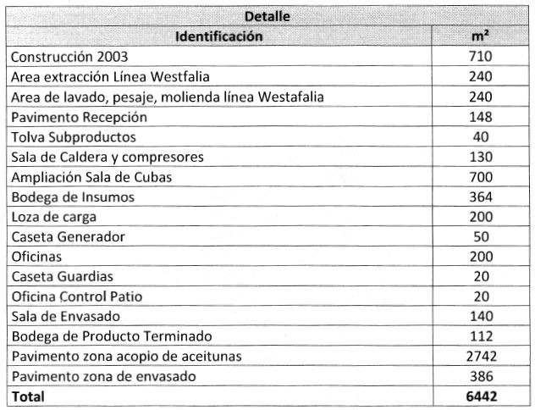 |  | 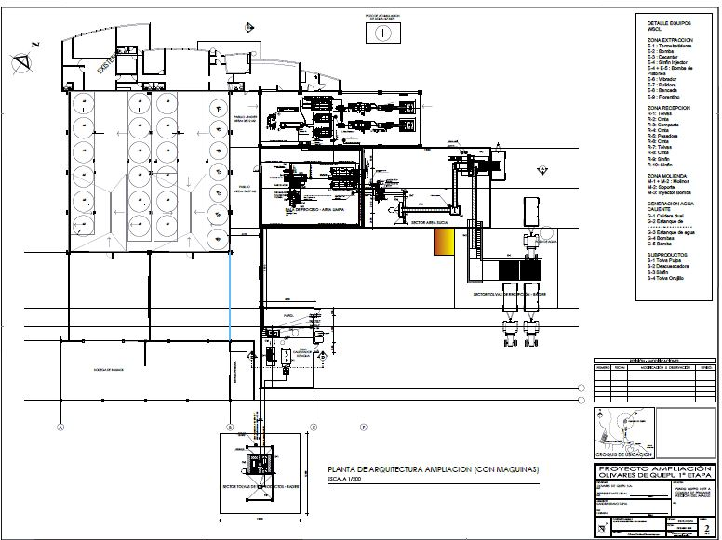
Figura 7. | Fecha:06-08-2015 | Figura 8. | Fecha:06-08-2015
Descripción Medio de Prueba: Antecedentes remitidos por el titular con fecha 06 de agosto de 2015, asociados a las superficies actuales del proyecto. Se puede apreciar que se alcanzan los 6.442 m², en contraste con los 710 m² originales establecidos en la evaluación ambiental del proyecto (RCA N.° 196/2003). |  | Descripción Medio de Prueba: Plano remitido por el titular con fecha 06 de agosto de 2015 donde se establece la configuración actual del proyecto; que alanza los 6.642 m² de superficie.

Manejo de alperujo

Número de hecho constatado: 3 | Estación N°:3
Documentación entregada: Consumo de aguas
Exigencia (s):

Considerando 4.2.2 - RCA N.° 196/2003

“En el proceso productivo, no se usa ningún tipo de aditivo, detergente u otro. El agua que ingresa al sistema, entra en la etapa de Lavado y Centrifugación de pastas. El agua que ingresa al sistema sale a su vez en la misma etapa de lavado y centrifugación de pastas respectivamente, en esta última mezclada con el alperujo. En el caso del agua de lavado, esta se vuelve a reciclar al sistema, mediante un estanque de decantación. El agua del sistema de lavado(esta agua de lavado no se acompañada de detergentes ni aditivos), es cambiada alrededor de dos veces al día, pasando a un estanque, desde donde es cargada a un camión aljibe, para su disposición final en riego de caminos interiores, de las plantaciones de olivos vecinas a la planta. El consumo de agua para la planta es del orden de 500 litros por hora, es decir, en un día de trabajo de 10 horas, el flujo de agua circulante es de 5.000 litros por día, con una pérdida del 15 %. En el caso del agua que sale de la centrifugación de pastas, esta sale mezclada con el alperujo y se deposita en un estanque pulmón, que lo bombea a un depósito de almacenamiento, desde donde diariamente, un camión aljibe, lo retira, para su disposición final como abono orgánico en las plantaciones de olivos vecinas a la planta. De acuerdo a lo señalado por el titular en el Adenda N°1, el uso efectivo de agua industrial corresponde sólo a dos meses que son los de la cosecha de olivas, y no a todo el año como se indicó en la DIA.”

Hecho (s):

- Durante las actividades de inspección se constató la existencia de 2 piscinas acumuladoras, no consideradas en la evaluación ambiental del proyecto, excavadas en el suelo, impermeabilizadas con geomembrana y que se ubican en el sector norte de la instalación; una de ellas, se utiliza para acumular aguas sucias (aguas de proceso y lavado) generadas en la planta de proceso. Además, se constata que no existe estanque pulmón para depositar el agua proveniente del proceso de elaboración de aceite.

- La piscina para acumulación de aguas sucias, constatada en terreno, tiene dimensiones aproximadas de 42 m x35 m, con una capacidad de almacenamiento cercano a los 4.500 m3. Al momento de la inspección, se encuentra con líquido en su interior a capacidad media

- Se observó que junto a la piscina de aguas sucias existe una zanja ciega (sin salida) excavada en el suelo, de data reciente, que presentaba en su interior apozamientos de líquido color café oscuro. Se realizó una medición de pH con papel pH-metro constatando que el pH se encontraba cercano a las 7 unidades.

- Conforme a lo anterior, se establece que el titular no realiza el manejo de sus Riles conforme a lo establecido en la evaluación ambiental y que ha aumentado el volumen de Riles generado (ver punto e), no disponiendo de ellas en los caminos interiores del proyecto mediante el uso de un camión aljibe; en su lugar, ha construido una piscina para acumularlos. Esta modificación fue incorporada dentro de las modificaciones consultadas al SEA Región del Maule, como pertinencia, cuya respuesta, como consta en el Res. Ex. N.° 77/2015 (Anexo 2), que establece que las modificaciones indicadas por el titular deben ingresar de forma obligatoria al SEIA, específicamente el aspecto que guarda relación con el manejo de Riles, por cuanto el Art. 3 del D.S. 40 "Reglamento del Sistema de Evaluación de Impacto Ambiental (SEIA)", específicamente en el literal o. 7.2., considerando que se propone una modificación en el tratamiento de los Riles, en atención a que existen un aumento considerable en el caudal máximo de dichos Riles.

Examen de Información:

- Durante la actividad de inspección se solicitó al titular antecedentes respecto al consumo de agua. Con fecha 06 de agosto de 2015, el titular remitió la información solicitada. Del examen de información realizada a los antecedentes se establece que las aguas utilizadas durante el periodo 2015, alcanzan los siguientes volúmenes:

Agua de lavado de fruta: 1.797 m³
Agua de lavado de máquinas: 35 m³
Agua de lavado de pisos:30 m³
Agua para Decanter:197 m³
Limpieza de baños: 63 m³
Otros consumos:477 m³
Consumo Industrial:740 m³
TOTAL: 3.339 m³

Lo anterior, sin considerar consumo humano. Esto implicaría un aumento considerable de los caudales establecidos en la evaluación ambiental, pues, considerando 7 meses de actividad en la planta (ene-jul), el caudal diario promedio alcanza los 15,9 m³/día, es decir, 15.900 L/día; muy superior a los 5.000 L considerados en la evaluación ambiental, implicando una aumento importante en la generación de Riles.

Registros
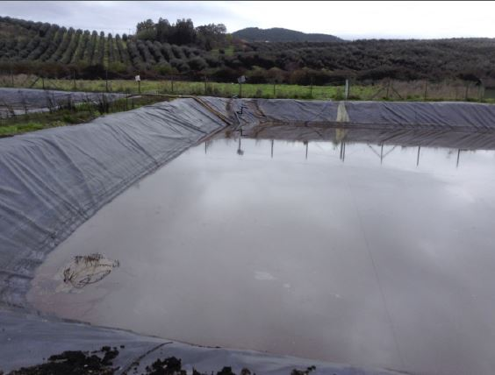 |  |  | 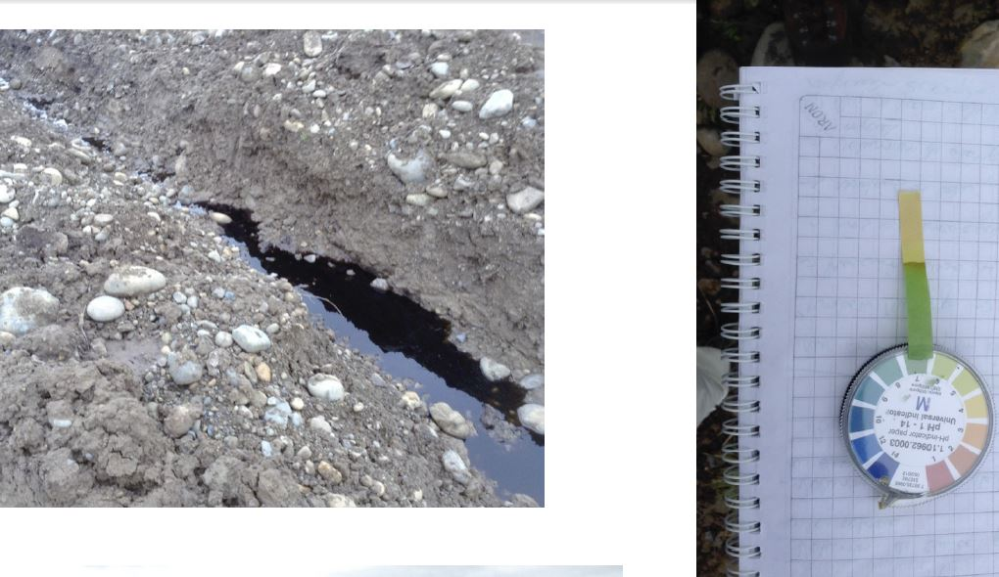
Fotografía 1. | Fecha: 30-07-2015 |  | Fotografía 2. | Fecha: 30-07-2015
Coordenadas WGS84 | Norte: 6.079.954 m | Este: 251.675 m | Coordenadas WGS84 | Norte: 6.079.954 m | Este: 251.675 m
Descripción Medio de Prueba: Fotografía de la piscina destinada a acumular aguas sucias proveniente de la planta de procesos. Se puede observar que al momento de la inspección se encuentra a capacidad media. |  |  | Descripción Medio de Prueba: A la izquierda, zanja ciega constatada junto a la piscina de aguas sucias. A la derecha medición de pH realizada al líquido oscuro contenido en su interior, cuyo resultado arrojó aproximadamente 7 unidades.
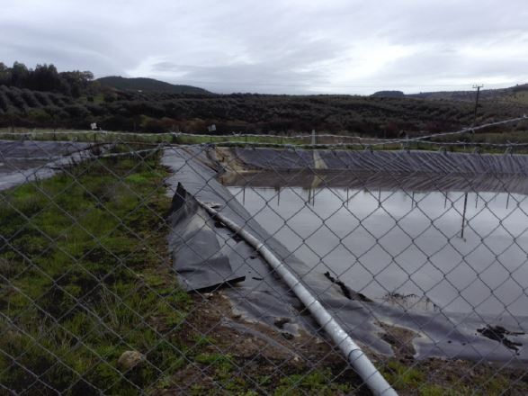
Fotografía 3. | Fecha: 30-07-2015
Coordenadas WGS84 | Norte: 6.079.954 m | Este: 251.675 m
Descripción Medio de Prueba: Vista de la piscina de aguas sucias, donde se puede apreciar que se encuentra cercada con un cierre perimetral en base a malla bizcocho y que se encuentra impermeabilizada con geomembrana.

Manejo de residuos sólidos

Número de hecho constatado: 4 | Estación N°: 3
Exigencia (s):

Considerando 4.2.2.4. - RCA N.° 196/2003

“Diariamente, durante el período de operación de la planta, el alperujo producido será trasladado a la línea de plantación de los olivos, mediante un camión aljibe, el cual deberá disponer de un operario y un tractorista; dicha labor permitirá reutilizar todo el alperujo como compost. Se distribuirá a razón de 7 kilos por m2, considerando un marco de plantación de 6 x 4 metros, esto implica usar alperujo como compost a razón de 11.500 kg/ha.”

Hecho (s):

- Durante las actividades de inspección se constató la existencia de 2 piscinas acumuladoras, no consideradas en la evaluación ambiental del proyecto, excavadas en el suelo, impermeabilizadas con geomembrana y que se ubican en el sector norte de la instalación; una de ellas, se utiliza para acumular mezcla de alperujo, generado en el proceso de elaboración de aceite.

- La piscina para acumulación alperujo, constatada en terreno, tiene dimensiones aproximadas de 80 m x 35 m, con una capacidad de almacenamiento cercano a los 12.500 m3. Al momento de la inspección, la piscina se encuentra a media capacidad.

- Conforme a lo anterior, se establece que el titular no realiza el manejo del alperujo conforme a lo establecido en la evaluación ambiental, que de acuerdo al considerando 4.2.2.4. debe ser dispuesto mediante un camión aljibe en las plantaciones de olivos, construyendo en su lugar, una piscina para acumularlo (ver punto d). Esta modificación fue incorporada dentro de las modificaciones consultadas al SEA Región del Maule, como pertinencia, cuya respuesta, como consta en el Res. Ex. N.° 77/2015 (Anexo 2), que establece que las modificaciones indicadas por el titular deben ingresar de forma obligatoria al SEIA

Resultado (s) examen de Información:

- Durante la actividad de inspección se solicitó al titular antecedentes respecto a la aplicación de alperujo. Con fecha 06 de agosto de 2015, el titular remitió la información solicitada (Anexo 3). Del examen de información realizada a los antecedentes, se establece que a la fecha de la inspección no existe aplicación de alperujo para el año 2015, es decir, todo el alperujo de la producción del año 2015, se encontraba acumulado en la piscina de alperujo.

Registros
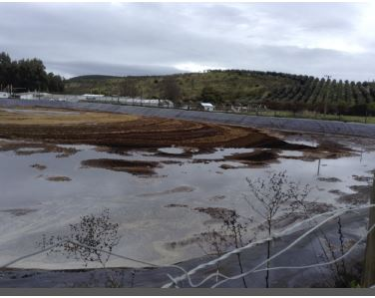 |  |  | 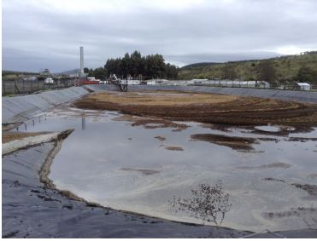
Fotografía 4. | Fecha: 30-07-2015 |  | Fotografía 5. | Fecha: 30-07-2015
Coordenadas WGS84 | Norte: 6.079.901 m | Este: 251.634 m | Coordenadas WGS84 | Norte: 6.079.901 m | Este: 251.634 m
Descripción Medio de Prueba: Fotografía de la piscina acumuladora de alperujo constatada en terreno; la cual no figura en el proceso de evaluación (RCA N.° 196/2003). |  |  | Descripción Medio de Prueba: Fotografía en otro ángulo de la piscina acumuladora de alperujo constatada en terreno. Se puede observar la gran extensión de superficie ocupada por la obra, que alcanza aproximadamente los 2.800 m ².

Número de hecho constatado: 5 | Estación N°:2
Exigencia (s):

Considerando 4.2.2.4. - RCA N.° 196/2003

“Diariamente, durante el período de operación de la planta, el alperujo producido será trasladado a la línea de plantación de los olivos, mediante un camión aljibe, el cual deberá disponer de un operario y un tractorista; dicha labor permitirá reutilizar todo el alperujo como compost. Se distribuirá a razón de 7 kilos por m2, considerando un marco de plantación de 6 x 4 metros, esto implica usar alperujo como compost a razón de 11.500 kg/ha.”

Hecho (s):

- Durante las actividades de inspección, se constató que existe una zona para el manejo de alperujo, ubicada colindante a la piscina de acumulación de alperujo (al sur poniente de la piscina). En este sector se constató la existencia de un horno rotatorio (operando al momento de la inspección), utilizado para reproceso del alperujo, con la finalidad de secar el hueso remanente en la pasta, con la objetivo de ser vendido como biomasa (de acuerdo a lo indicado por el Sr. Manuel Barrera Salas, Gerente Agrícola). En el sector también se constató la existencia de una oficina y maquinaria, con la que se extrae el hueso remanente en la pasta de alperujo, que se encuentra depositada en la piscina de alperujo; la cual, una vez procesada, es devuelta a la piscina.

- Cabe señalar que el titular en consulta de pertinencia presentada ante el SEA Región del Maule con fecha 04 de octubre de 2013, dentro de la cual se presentan diversas modificaciones, incluyendo el reproceso de alperujo, también el secado, fue resuelta mediante la Res. Ex. N.° 198/2013 (Anexo 4), en que señala:

Considerando 1 e) “Una variación en el manejo del alperujo, el cual en la RCA señalada sería aplicado como abono vegetal, mientras que ahora se señala que será dispuesto en balsa aislada con una capacidad de acumulación de 10.000 ton. Posteriormente será utilizado para alimentación animal o biomasa como combustible para el uso de calderas.”

Considerando 1 m) “Una modificación a la cantidad, uso y disposición final del agua de lavado. Se considera un aumento de 5.000 litros/día a 15.000 litros/día, acumulada en una balsa de agua, aislada con geomembrana con una capacidad de 4.500 m³ , agua que posteriormente será utilizada para la humectación del alperujo seco, el cual será sometido a secado siendo evaporada el agua al ambiente.”

Considerando 6. “Que, de acuerdo a lo informado por el solicitante, las modificaciones señaladas en los considerando:…

1 a), 1 d), 1 e), 1 f), 1 k), 11), 1m), 1 n) y 1 o) son consideradas significativas, debido a que modifican los antecedentes presentados en la Declaración de Impacto Ambiental, para la obtención del PAS N°90 y PAS 0 93, consistente en la modificación y/o ampliación en la disposición final de residuos líquidos generados y en la modificación y/o incorporación de un sector y forma de acumulación de los residuos sólidos generados respectivamente.

Es decir, las modificaciones en el manejo de alperujo, que incluyen el almacenamiento, reprocesamiento y secado, de acuerdo a lo establecido por el SEA Región del Maule, requieren de ingreso obligatorio al SEIA.”

Registros
HORNO ROTATORIO
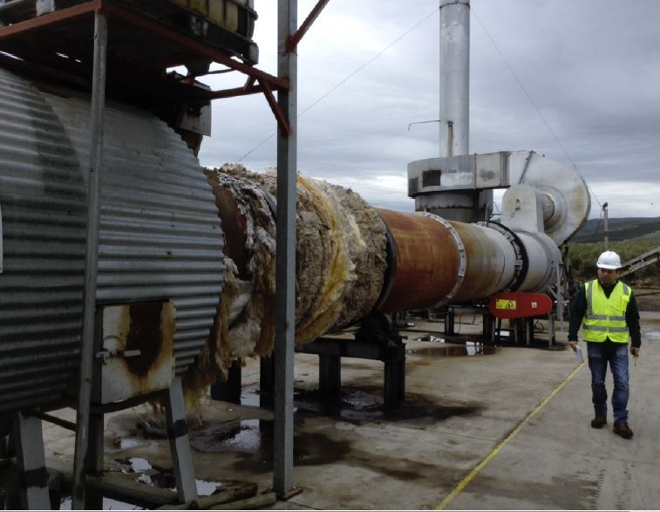 |  |  | 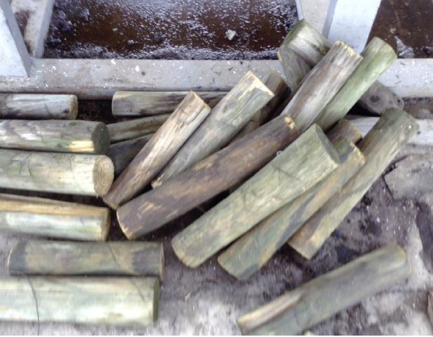
Fotografía 6. | Fecha: 30-07-2015 |  | Fotografía 7. | Fecha : 30-07-2015
Coordenadas WGS84 | Norte: 6.079.858 m | Este: 251.596 | Coordenadas WGS84 | Norte: 6.079.858 m | Este: 251.596
Descripción Medio de Prueba: Fotografía del horno rotatorio constatado en terreno utilizado para el secado del hueso remanente presente en la pasta de alperujo. Este equipo y el proceso mismo no se encuentran circunscrito a lo evaluado ambientalmente (RCA N.° 196/2003).  CHIMENEA |  |  | Descripción Medio de Prueba: Fotografía del combustible utilizado al momento de la fiscalización para operar el horno rotatorio. Como se puede apreciar, se trata de madera impregnada.

OTROS HECHOS.

Otros hecho N°1
Descripción:
Revisada la plataforma informática de la SMA, se establece que el titular ha remitido la información asociada a sus Resolución de Calificación Ambiental N° 196/2003, en conformidad a lo establecido en la Resolución Exenta SMA N° 574/2012 y sus modificaciones, información que fue actualizada en el sistema por última vez en el sistema con fecha 26 de enero de 2015.

CONCLUSIONES.

De los resultados de las actividades de fiscalización, asociadas a los Instrumentos de Gestión Ambiental indicados en el punto 3, se puede indicar que los principales hallazgos detectados se presentan a continuación.

N° Hecho constatado | Materia específica objeto de la fiscalización ambiental. | Exigencia asociada | Hallazgo
1 | Capacidad de Producción | Considerando 3.2.3 - RCA N.° 196/2003  “Dado que la producción anual de aceite de oliva será de 311.700 litros, cuya densidad oscila entre 0,915 y 0,918, se obtendrán 285.985 litros de aceite de oliva extra virgen, que envasados en los días hábiles de un año (264 días), se requerirá alcanzar un volumen a envasar de 1.083,2 litros por día.”  Considerando 3.4.4 - RCA N.° 196/2003  “Considerando que las plantaciones de olivos colindantes, estén en plena producción de las 100 hectáreas plantadas aproximadamente, se obtiene la siguiente cantidad de materia prima a procesar en la planta, durante los dos meses de operación de la misma.” | Existe sobreproducción respecto de lo establecido en la evaluación ambiental, implicando un aumento en la materia prima procesada, y por ende, aumento en residuos y subproductos.
2 | Superficies | Considerando 3. - RCA N.° 196/2003  “Que, según los antecedentes señalados en la Declaración de Impacto Ambiental respectiva, el Proyecto "Planta de Aceite de Olivas Olivares de Quepú S.A." consiste en la construcción de un edificio para la planta, con una superficie total de 710 m2 y que se distribuyen en instalaciones relacionadas con el proceso industrial e instalaciones auxiliares y complementarias como el laboratorio, baño público y de personal, oficina de trabajo, etc.” | Existe superación de la superficie de proyecto establecida en la evaluación ambiental.
3 | Manejo de Riles | Considerando 4.2.2 - RCA N.° 196/2003  “En el proceso productivo, no se usa ningún tipo de aditivo, detergente u otro. El agua que ingresa al sistema, entra en la etapa de Lavado y Centrifugación de pastas. El agua que ingresa al sistema sale a su vez en la misma etapa de lavado y centrifugación de pastas respectivamente, en esta última mezclada con el alperujo. En el caso del agua de lavado, esta se vuelve a reciclar al sistema, mediante un estanque de decantación. El agua del sistema de lavado(esta agua de lavado no se acompañada de detergentes ni aditivos), es cambiada alrededor de dos veces al día, pasando a un estanque, desde donde es cargada a un camión aljibe, para su disposición final en riego de caminos interiores, de las plantaciones de olivos vecinas a la planta. El consumo de agua para la planta es del orden de 500 litros por hora, es decir, en un día de trabajo de 10 horas, el flujo de agua circulante es de 5.000 litros por día, con una pérdida del 15 %. En el caso del agua que sale de la centrifugación de pastas, esta sale mezclada con el alperujo y se deposita en un estanque pulmón, que lo bombea a un depósito de almacenamiento, desde donde diariamente, un camión aljibe, lo retira, para su disposición final como abono orgánico en las plantaciones de olivos vecinas a la planta. De acuerdo a lo señalado por el titular en el Adenda N°1, el uso efectivo de agua industrial corresponde sólo a dos meses que son los de la cosecha de olivas, y no a todo el año como se indicó en la DIA.” | Construcción de una piscina destinadas a la acumulación de Riles (aguas sucias), no considerada en la evaluación ambiental.
4 | Manejo de alperujo | Considerando 4.2.2.4. - RCA N.° 196/2003  “Diariamente, durante el período de operación de la planta, el alperujo producido será trasladado a la línea de plantación de los olivos, mediante un camión aljibe, el cual deberá disponer de un operario y un tractorista; dicha labor permitirá reutilizar todo el alperujo como compost. Se distribuirá a razón de 7 kilos por m2, considerando un marco de plantación de 6 x 4 metros, esto implica usar alperujo como compost a razón de 11.500 kg/ha.” | Construcción de una piscina destinada a la acumulación de alperujo, no considerada en la evaluación ambiental.
5 | - | Considerando 4.2.2.4. - RCA N.° 196/2003  “Diariamente, durante el período de operación de la planta, el alperujo producido será trasladado a la línea de plantación de los olivos, mediante un camión aljibe, el cual deberá disponer de un operario y un tractorista; dicha labor permitirá reutilizar todo el alperujo como compost. Se distribuirá a razón de 7 kilos por m2, considerando un marco de plantación de 6 x 4 metros, esto implica usar alperujo como compost a razón de 11.500 kg/ha.” | Reprocesamiento del alperujo, que incluye la operación de un horno rotatorio para el secado del hueso, procesos no considerados dentro de la evaluación ambiental del proyecto.

DOCUMENTACIÓN SOLICITADA Y ENTREGADA.

N° | N° de hecho asociado | Documento solicitado | Plazo de entrega | Fecha entrega | Observaciones
1 | 1 | Capacidad máxima de producción (separado en litros de aceite y kilogramos de aceituna de mesa) | 06-08-2015 | 06-08-2015 | S/O
2 | 1 | Registros de fruta (kg) que ingresó a proceso la temporada 2015 y 2014 (mensual | 06-08-2015 | 06-08-2015 | S/O
3 | 1 | Registros de producción (L y kg) para la temporada 2015 y 2014 (mensual para aceite y aceituna) | 06-08-2015 | 06-08-2015 | S/O
4 | 2 | Plano actualizado de la Planta | 06-08-2015 | 06-08-2015 | S/O
5 | 2 | Superficie total y detallado del proyecto (actualizado) | 06-08-2015 | 06-08-2015 | S/O
6 | 3 | Volumen de agua utilizado (separado en consumo industrial y humano) de enero de 2015 a la fecha | 06-08-2015 | 06-08-2015 | S/O
7 | - | Detalle del contenido de los tambores metálicos color naranjo detectados en el patio trasero de la planta  durante la inspección, que no estaban rotulados | 06-08-2015 | 06-08-2015 | S/O
8 | 4 | Registros de aplicación de alperujo en plantaciones del año 2014 y 2015 (si es el caso) | 06-08-2015 | 06-08-2015 | S/O
9 | - | Volúmenes y destino de las borras generadas en las barricas (estanques de almacemiento) del año 2014 | 06-08-2015 | 06-08-2015 | S/O

ANEXOS.

(Los anexos deben ser descritos en el informe, y se deben adjuntar en el sistema de fiscalización en formato de ZIP, RAR u otros. Los documentos deben quedar ordenados de acuerdo al formato de la siguiente tabla).
N° Anexo | Nombre Anexo
1 | Acta de Inspección
2 | Res. Ex. SEA Región del Maule N.° 77/2015
3 | Antecedentes remitidos por el titular
4 | Res. Ex. SEA Región del Maule N.° 198/2013

